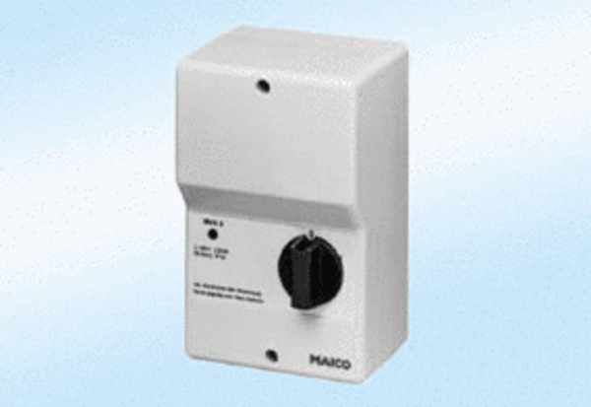Motorvédő kapcsoló MVK 6Csomagolási egység: 1 darabVálaszték: D
Termékszám: 0157.0763Gyártó: MAICO

